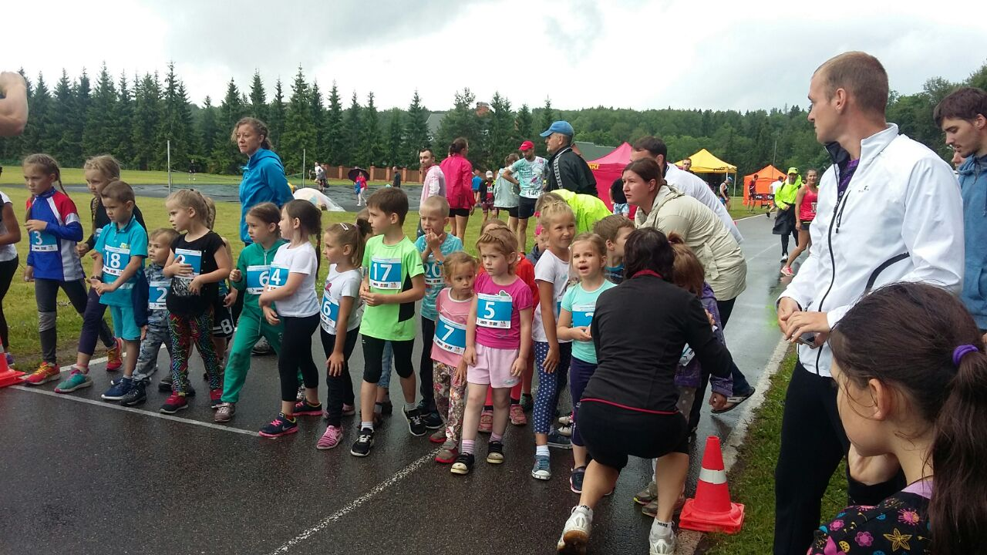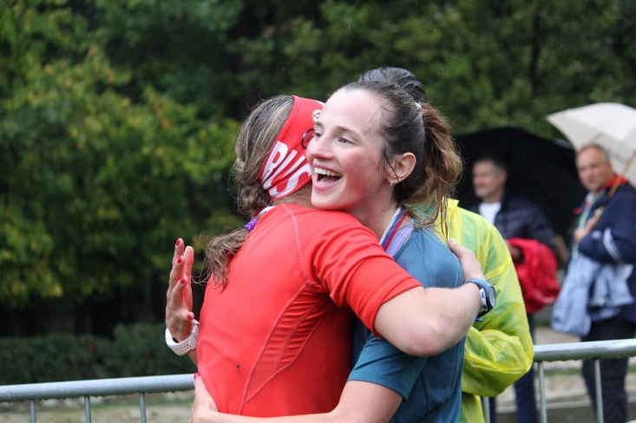
П Р О Г Р А М М А
Открытых соревнований по кроссовому бегу
Финальный V этап Кубка SPORTВЕКТОР
«Одинцовская осень»
28 октября 2018 год (воскресенье)
Одинцовский парк культуры, спорта и отдыха
Спортвектор.рф

Предварительные заявки принимаются до 15.00, 27.10.18
Стартовый протокол и окончательная версия регламента будут представлены на сайте ARTA-SPORT.RU 27.10.18 в 20.00.
Предусмотрена заявка на месте старта с увеличенным стартовым взносом.

Можно зарегистрироваться по ссылке:
Или отправить заявку на электронную почту: glo-tanya@yandex.ru
Телефоны для справок:
8-926-319-02-53 Евгения, 8-962-981-20-10 Иван, 8-916-636-37-10 Ирина.

Предварительный регламент
ПЕРВЫЙ БЛОК
7.30-10.00 – Регистрация, выдача номеров участникам первого блока
Старт раздельный (одиночный), через 15 секунд
Соревновательный круг – 1 км.
10.30 – Старт на дистанцию 1 км (1 круг) – ДМ3, ДД3, №1-50
Соревновательный круг – 2 км
10.42 – Старт на дистанцию 2 км (1 круг) – ДМ4, ДД4, №51-100
Соревновательный круг – 3 км.
10.55 – Старт на дистанцию 3 км (1 круг) – Ю мл, Д ср, Д мл, №101-150
Соревновательный круг – 4 км.
11.07 – Старт на дистанцию 4 км (1 круг) – Ю ст, Ю ср, Д ст, №151-200

Масс-старт
11.45 – Старт на дистанцию 700 метров (1 круг) – ДМ2, ДД2 (номера «вектор»)
12.00 – Старт на дистанцию 200 метров (1 круг) – ДМ1, ДД1 (номера «вектор»)

Награждение призеров и победителей в первом блоке сразу после финиша и подведения итогов в подгруппе.
ВТОРОЙ БЛОК
7.30-11.45 – Регистрация, выдача номеров участникам второго блока
Соревновательный круг – 4 км.
Старт раздельный (одиночный), через 15 секунд.
12.15 – Старт на дистанцию 4 км (1 круг) – М4, Ж2, Ж3, №1-50
12.27 – Старт на дистанцию 8 км (2 круга) – М2, М3, Ж0, Ж1, №51-150
12.52 – Старт на дистанцию 12 км (3 круга) – М0, М1, №151-200
Награждение призеров и победителей во втором блоке сразу после финиша и подведения итогов в подгруппе.

Возрастные группы

№ п/п | Сокращенное наименование группы | Полное  наименование группы | Год рождения | Дистанция
1 | ДМ1, ДД1 | дети-мальчики, девочки первой группы | 2013 г.р. и мл. | 200 м
2 | ДМ2, ДД2 | дети-мальчики, девочки второй группы | 2011-2012 г.р. | 700 м
3 | ДМ3, ДД3 | дети-мальчики, девочки третьей группы | 2008-2010 г.р. | 1 км
4 | ДМ4, ДД4 | дети-мальчики, девочки четвертой группы | 2006-2007 г.р. | 2 км
5 | Ю мл, Д мл | юноши, девушки младшего возраста | 2004-2005 г.р. | 3 км
6 | Ю ср, Д ср | юноши, девушки среднего возраста | 2002-2003 г.р. | 4 км/3 км
7 | Ю ст, Д ст | юноши, девушки старшего возраста | 2000-2001 г.р. | 4 км
8 | М0, Ж0 | мужчины, женщины основного возраста | 1978-1999 г.р. | 12 км/8 км
9 | М1, Ж1 | мужчины, женщины первой возрастной группы | 1977-1968 г.р. | 12 км/8 км
10 | М2, Ж2 | мужчины, женщины второй возрастной группы | 1967-1958 г.р. | 8 км/4 км
11 | Ж3 | женщины третьей возрастной группы | 1957 г.р. и ст. | 4 км
12 | М3 | мужчины третьей возрастной группы | 1957-1948 г.р. | 8 км
13 | М4 | мужчины четвертой возрастной группы | 1947 г.р. и ст. | 4 км

Организаторы оставляют за собой право вносить изменения в программу проведения соревнований, в зависимости от количества зарегистрированных участников.

Стартовый взнос

Стартовый взнос для всех групп составляет 300 рублей при предварительной заявке (оплачивается в день соревнований). При заявке в день соревнований – 500 рублей.

Проезд

Из Москвы: автобус № 461. От м. «Юго-Западная» до остановки «Ул. Маршала Бирюзова». Далее маршрутное такси № 11 до остановки «Спортивный парк отдыха Ларисы Лазутиной».
Автобус № 399. От м. «Парк Победы» до остановки «Больница». Далее маршрутное такси № 11 до остановки «Спортивный парк отдыха Ларисы Лазутиной».
Автобус № 418. От м. «Молодёжная» до остановки «Больница». Далее маршрутное такси № 11 до остановки «Спортивный парк отдыха Ларисы Лазутиной».
От платформ «Белорусская», «Беговая», «Фили», «Кунцево», «Тестовская» до станции «Одинцово». Далее маршрутное такси № 11 до остановки «Спортивный парк отдыха Ларисы Лазутиной».
Из Одинцово: маршрутное такси № 11. Мкр. Новая Трёхгорка – станция «Одинцово» – «Спортивный парк отдыха Ларисы Лазутиной».

